第15课 明朝的对外关系
❶ 教学分析
【教学目标】
知识与能力 | 了解郑和下西洋、戚继光抗倭等基本史实，掌握明朝对外关系的概况。通过分析戚继光抗倭取得成功的原因，培养学生综合分析历史问题的能力。
过程与方法 | 通过本课学习，培养学生的识图能力、观察和分析图片及史料的能力。
情感态度与价值观 | 通过对郑和下西洋、戚继光抗倭等事件的学习，除可向学生进行传统的爱国主义教育外，还可引导学生发现郑和与戚继光这二位历史人物的人格魅力，帮助学生形成正确的人生观和健全的人格；增加学生的民族自信心和自豪感。
【重点难点】
教学重点：郑和下西洋和戚继光抗倭
教学难点：郑和成功实现远航的原因和影响。
【学生分析】
学生分析学生已学习了“丝绸之路”、唐朝及宋元时期的对外交往，对中国古代的对外交往有一定的认识，比较容易理解明朝的对外关系。此外学生对民族英雄的认识是第一次，要把戚继光抗倭与岳飞抗金、文天祥抗元的性质进行区分。
【教材分析】
本课是七年级中国历史下册第四单元第15课《明朝的对外关系》，包括三个板块“郑和下西洋”、“戚继光抗倭”、“葡萄牙攫取在澳门的居住权”。内容反映出明朝的对外关系既有友好往来又有战争冲突。明朝前期努力发展对外友好、促进经济文化交流。郑和七下西洋，主动外交，开创了明朝对外交往的盛世局面。另外，随着中期国力减弱，海防松弛，东南沿海受到倭寇的侵扰，为了保家卫国，一场反侵略战争在所难免——戚继光抗倭。同时葡萄牙攫取在澳门的居住权。通过本课的学习，使学生对明朝的对外关系有整体的认识，因而有重要的地位。

❷ 教学过程
一.导入新课
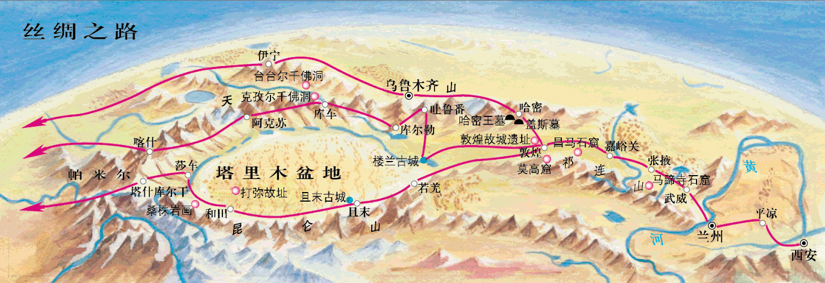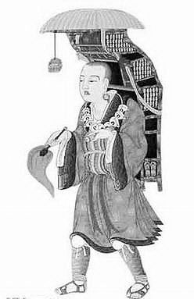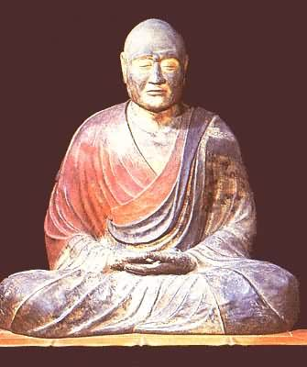
（多媒体展示丝绸之路图片）丝绸之路的开辟与什么事件有关？(西汉张骞通西域)汉朝丝绸之路的开辟，揭开了我国的对外交往的序幕。
（多媒体展示玄奘、鉴真图片）隋唐是我国对外交往的活跃时期，大家认识这两个和尚吗？他们说明我国与哪些国家有交往？（日本、天竺）除此之外，唐朝时我国还与新罗等70多个国家进行友好交往。
宋元时期是我国对外交往的频繁阶段。前面13课我们就学到宋元海外贸易发达，元朝与中国有贸易关系的国家和地区达到140多个。这些交往都是友好交往。
今天我们就来了解一下《明朝的对外关系》。

二.新课讲授
（一）郑和下西洋
1.由中国航海日引出“郑和下西洋”。
2.根据课本了解西洋的地理位置，教师多媒体展示地图并动画展示西洋的地理位置。
3.学生观看郑和下西洋视频进，并结合课本自学郑和下西洋的盛况，完成相关表格
郑和下西洋的盛况
1.目的
2.时间
3.次数
4.规模
5.到达范围
(抽学生回答后展示答案，并作相应补充)
4.看课本72页郑和下西洋路线图,找出郑和下西洋的出发点和最远到达地区并圈画出来.
教师也展示地图并动画圈出相应点,指导学生圈图.
5.展示郑和下西洋与欧洲航海家航海之比较表
(直观的比较让学生得出比较结果，从而给郑和进行客观的评价)
答案提示：郑和下西洋是世界航海史上的空前壮举！
郑和是我国也是世界历史上的伟大航海家。
6.双师视频分析郑和下西洋的影响
7. （多媒体展示以下三则材料）归纳郑和成功远航的原因：
材料一：史书记载洪武末年时，“仓廪充积，天下太平”。建文帝时期，“家给人足，外门不阖”。到永乐年间，明王朝统治已极盛。
材料二：宋元以来，海船制造技术与航海水平大为提高，如罗盘针的发明，气象测量的进步，航路的勘探等，海外地理知识也日见丰富。
材料三：明成祖即位后随着国内形势的好转，眼光始移向海外，要求扩大对外关系，以远播明朝声威，进一步健全朝贡体系。
答案提示：(1)明朝前期经济繁荣，国力雄厚；（根本原因）
(2)造船和航海技术先进；
(3)明成祖鼓励对外交往；
(4)郑和坚强的毅力、勇于探索、团结合作的精神及组织能力
8. 提问： 郑和身上有哪些精神值得我们学习？
百折不挠、积极进取、自强不息、不畏艰难的探险精神，开放交流、睦邻友好、勇于开拓的精神等
9.历史的追问: 郑和之后，航海为什么戛然而止，没有再出现8次、9次、10次呢？
提示：（1）从郑和下西洋的目的分析其带来的消极影响：郑和七次大规模的远洋航行和馈赠兴贸易给明政府造成了沉重的经济负担，没有使中国真正走向开放，走向富强；
（2）郑和下西洋成功的根本原因是明朝国力强盛，郑和死后明朝中后期国力减弱，不但不能出去航海，而且还遭受外来入侵。导入戚继光抗倭
（二） 戚继光抗倭
1. 双师视频学习了解戚继光抗倭的背景、经过、结果、性质。
明确答案：
背景：
经过：（1）1561年，台州九战九捷——平定浙东倭寇
（2）消灭福建、广东倭寇
结果：东南沿海的倭患都被平息了。
性质：反侵略战争 ——民族英雄
（同时展示戚继光抗倭经过图；对戚继光的评价）
2.（多媒体展示以下两则材料）根据以下材料并结合课本分析，戚继光抗倭为什么能取得胜利？
材料一：继光为将号令严，赏罚信，士无敢不用命。……戚继光用兵，威名震寰宇。
材料二：鸳鸯阵
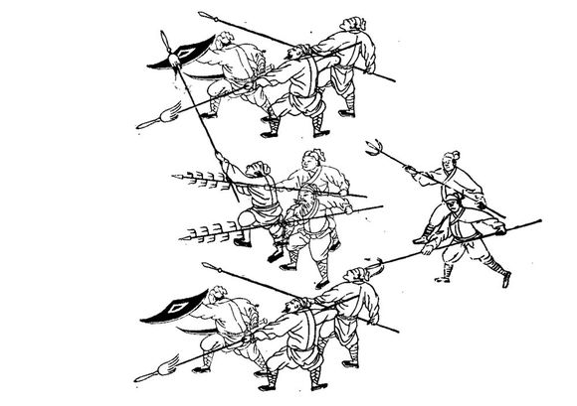

答案提示：（1）戚家军纪律严明，作战勇敢；
（2）戚继光卓越的军事韬略和指挥才能；
（3）戚家军与其他爱国军民配合作战；
（4）戚继光抗倭是正义的，符合人民的利益 。
（三）葡萄牙攫取在澳门的居住权
1.播放视频：《七子之歌 ——澳门》导入
2.澳门何时被哪个国家侵占？什么时候我们收回澳门主权？收回原因是什么？
三.课堂总结
明朝前期，国力强盛，郑和下西洋属于友好往来。明朝中后期，国势日渐衰落，倭寇入侵，倭患猖獗，戚继光领导了反侵略的抗抗倭斗争，并取得了胜利,是战争冲突。同时由于国弱葡萄牙也攫取在澳门的居住权。
四.板书设计

